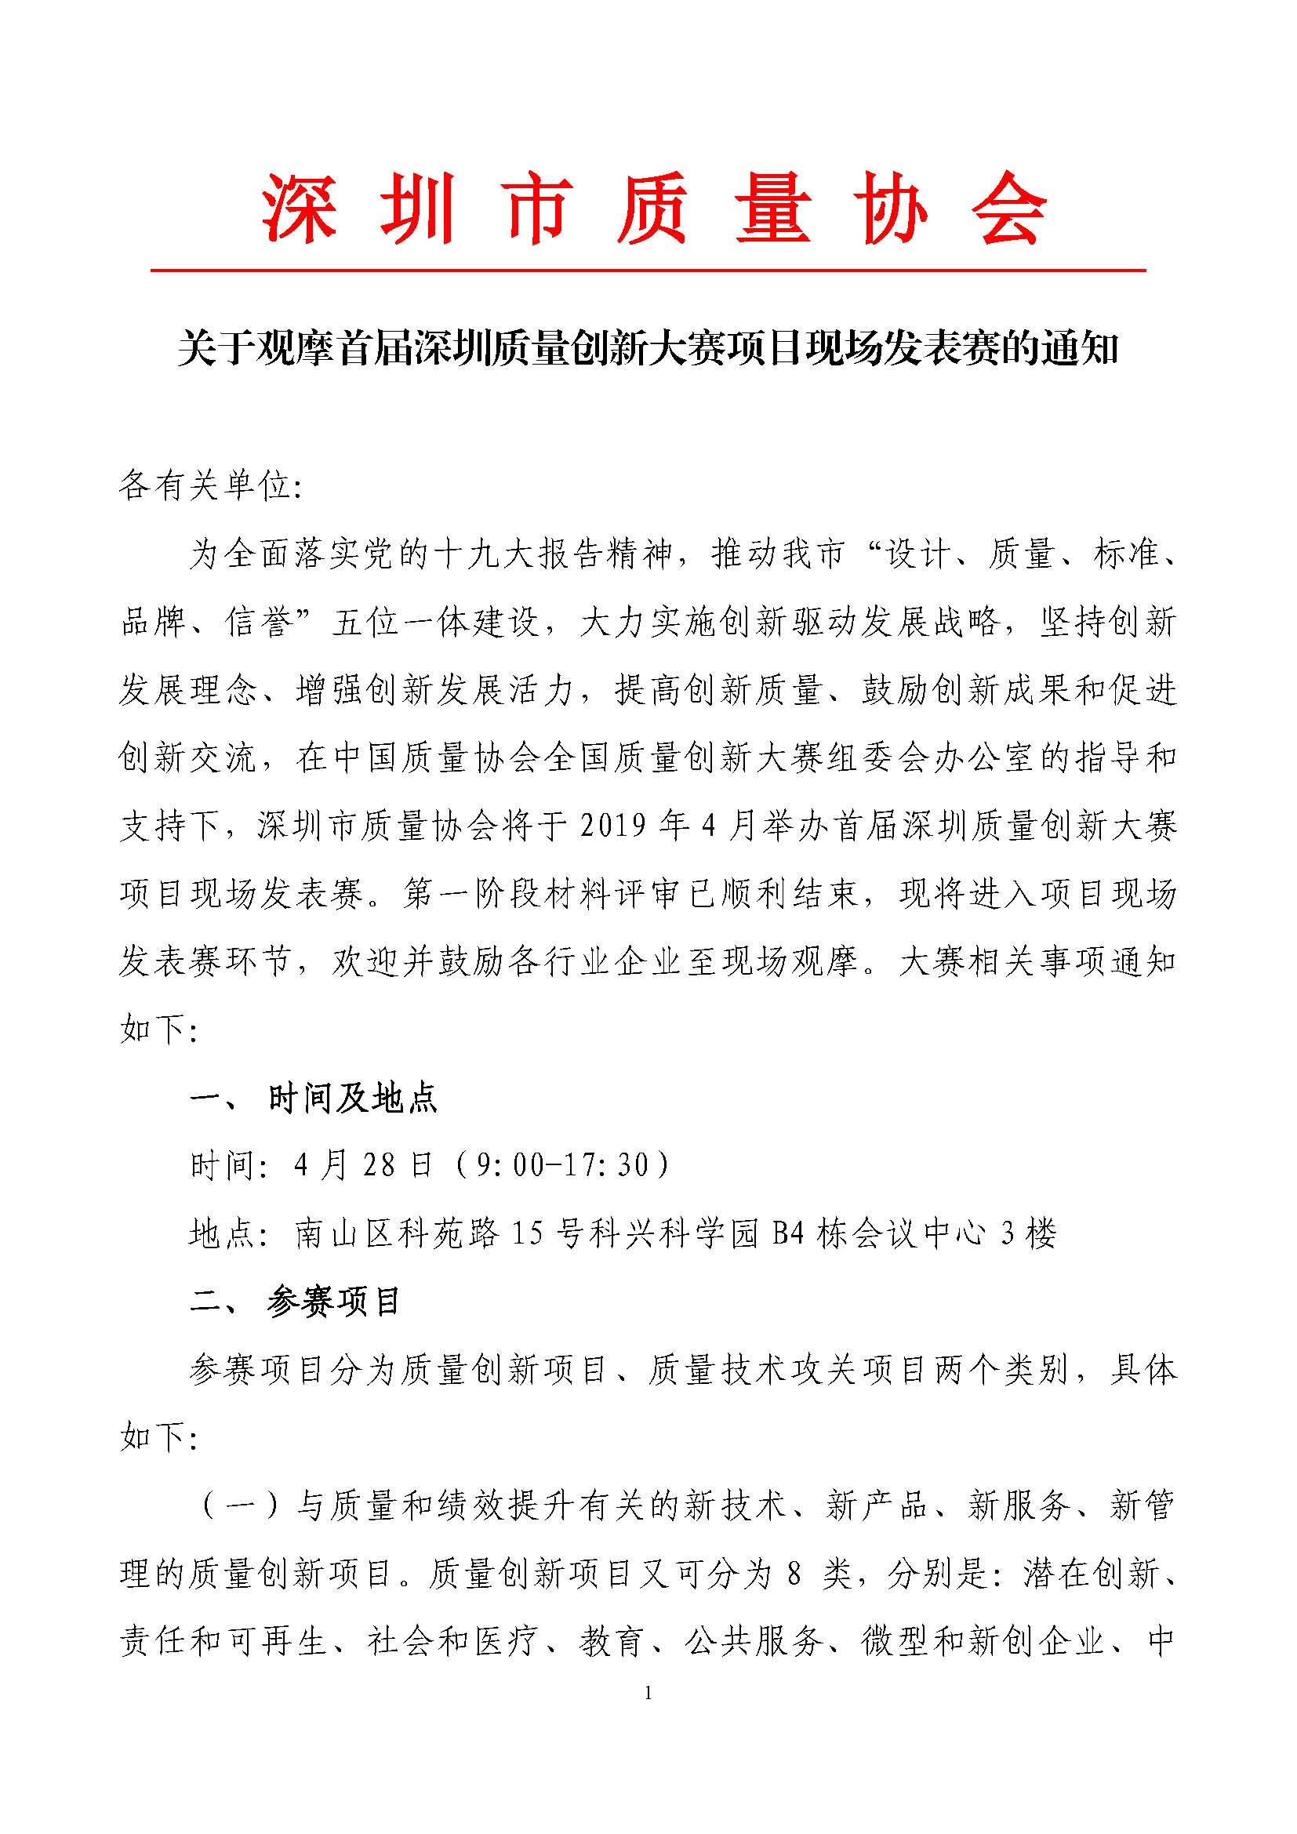

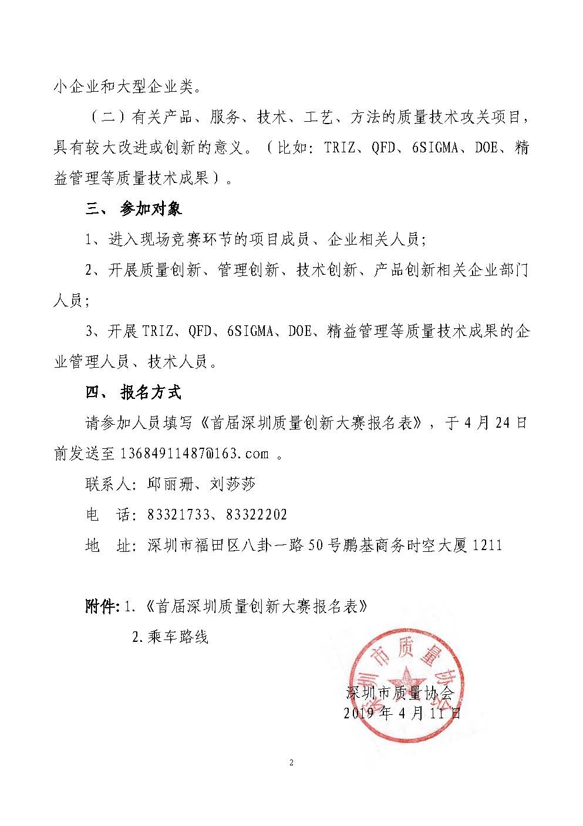

附件1
首届深圳质量创新大赛报名表
参会人员
姓 名 | 部门/职务 | 手机号码 | E-mail
（人数有限，额满即止）

附件2
乘车路线
1、地铁：在1号地铁线的深大站下车，A4出口出来沿科苑路往前直走两个红绿灯至科兴科学园东门，坐扶手电梯上一层即抵达B4会议中心。
2、公交大巴：科苑北站（36路49路81路209路233路236路334路339路B839路E19路E9路M209路M243路M299路M313路M255路M429路M474路）即可看到科兴科学园东门，坐扶手电梯上一层即抵达B4栋会议中心。有疑问，可电话咨询86969220。
车位紧张，建议绿色出行！
（地铁路线图） （公交大巴路线图）
